Une touche de votre clavier bien pratique

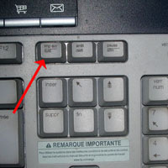

Si une image internet vous intéresse et que vous n’arrivez pas à l’enregistrer de façon classique par « enregistrer l’image sous » vous pouvez vous servir de la touche signalée par la flèche rouge.
Quand vous appuyez sur cette touche, Windows enregistre une copie de l’écran de votre ordinateur dans votre presse-papier.
Comment récupérer cette image ?
1-ouvrir n’importe quel logiciel de traitement d’images, ex Paint livré avec Windows
2-Dans ce logiciel ouvrir « nouveau document »
3- Edition « coller » ou touches clavier appuyées simultanément CTRL + V (lettre v du clavier)
l’image s’affiche et vous pouvez l’enregistrer.

